Профессия кондитер

Кондитер — это профессиональный повар, занимающийся приготовлением кондитерских изделий и десертов. Кроме технического навыка, эта профессия подразумевает художественный вкус для оформления работ

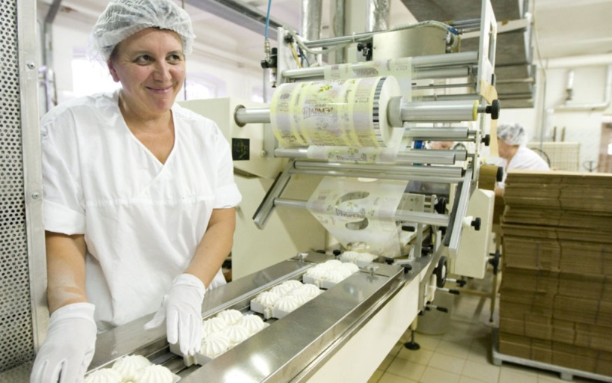

Профессия кондитер.

Все мы любим ходить в кафе и рестораны и баловать себя разными вкусностями: кондитерскими изделиями, десертами, пирожными. Но никто никогда не задумывается, из чего состоит пирожное или торт, какие там ингредиенты и в какой последовательности и пропорциях их смешивают. А вот профессиональный кондитер точно знает, сколько, когда и в каком объеме нужно добавить, чтобы получился шедевр кулинарного искусства.

Мы собрали для вас полезную информацию о профессии в одну таблицу.

| Параметр | Данные о профессии кондитер |
| --- | --- |
| Срок обучения | От 2 месяцев |
| Средняя зарплата | 50 000 рублей |
| Где можно получить | В вузах, ссузах, на курсах |
| Необходимые качества | Любовь к приготовлению пищи, внимательность, аккуратность |
| Востребованность профессии | Средняя |
| Где работать? | Кафе, рестораны, кондитерские фабрики, фриланс |

## *Описание*

Сложно ответить на вопрос, откуда появилась профессия кондитер. Кто-то считает, что она пришла к нам из Индии, кто-то уверен, что из Египта. В Европе профессия кондитер появилась при дворах королевских особ. Там часто закатывали балы, и конечно, не обходилось без десертов. На тот момент кондитеры были нарасхват и пользовались уважением при дворе.  
  
Кондитер — это повар, который создает кондитерские изделия и десерты и оформляет их. Но одного навыка приготовления дома на кухне для этого недостаточно. Нужно получить образование и набраться практики, чтобы завоевать публику и привлечь к себе внимание не только ценителей сладкого, но и именитых рестораторов.

На кухне ресторана или в цехе обычно работают кондитеры разных разрядов — от первого до шестого. Кондитеры с первым разрядом занимаются нарезкой тортов, загрузкой ингредиентов в спецмашины. Кондитеры с вторым разрядом занимаются изготовлением кремов, их выбиванием, нарезкой и смешиванием ингредиентов для них. Но разряд не дается просто так: перед каждым повышением нужно сдать квалификационные экзамены. Получив третий разряд, мастер может работать над приготовлением некоторых видов кремов и изготавливать простые виды кондитерских и хлебобулочных изделий.  
  
Специалисту четвертого разряда доверяют приготовление отдельных видов рулетов, печенья, пирожных, а также всех видов сырья для этих изделий.  
  
Кондитеры пятого разряда принимаются за изготовление нестандартных заказных тортов, кремов, конфет, выравнивают и украшают сложные десерты. И наконец шестой разряд — это художник и фантазер, который создает истинные шедевры. Он также контролирует работу младших коллег, самостоятельно создает рецепт десерта и подбирает материалы для оформления.

## *Специализации*

Существует следующее разделение кондитеров по специализациям.  
  
**-Пекарь-кондитер** печет булки, ватрушки, батоны. Он составляет рецептуру или пользуется уже готовыми рецептами, выбирает исходные продукты.  
  
**-Кондитер-технолог** разрабатывает новейшие разновидности кондитерских изделий, улучшает имеющиеся технологические процессы, рецептуру их приготовления.  
  
**-Шеф-кондитер** занимается не только изготовлением десертов, но и кадровыми вопросами. Договаривается с поставщиками, ведет финансовый и материальный учет, продумывает концепцию ресторана.

## Плюсы

В любой профессии есть плюсы, и кондитер не исключение. Возможность реализовать свой творческий потенциал — главный из них. Можно выделить и другие плюсы профессии кондитер.

* Востребованность профессии

Кондитер не останется без работы, ведь в каждом кафе и ресторане подают вкусные и красивые десерты. К тому же пирожные и торты заказывают на свадьбы, дни рождения и вечеринки, чтобы порадовать гостей и разнообразить праздничный десертами.

* Карьерный рост

Кондитер может стать начальником цеха или же заняться собственным бизнесом. Многие кондитеры открывают свое небольшое дело, которое потом вырастает до целого производства.

* Доступное образование

Эту специальность можно получить в колледжах и училищах даже после окончания 9 класса. Часто обучение в государственных училищах бесплатное.

## Минусы

К минусам профессии кондитер можно отнести:

* Работу в помещении с высокой температурой

На кухне или в цехе, где готовят десерты, очень жарко из-за постоянно работающих печей.

* Возможен лишний вес

Каждый кондитер должен попробовать свой шедевр прежде чем подать его клиенту, а это чревато лишним весом.

* Физические нагрузки и проблемы со здоровьем

Кондитер большую часть рабочего времени проводит на ногах, и как следствие часто страдает варикозом.

## Где учиться в 2025 году

Получить специальность кондитера можно, пройдя обучение колледже и университете. Можно выучиться и с помощью курсов, которых сейчас много. Есть и такие, которые специализируются на каком-то одном виде десертов, например тортах.

### Учебные заведения

Поступить в университет можно после 11 класса на основании полученных баллов ЕГЭ по трем предметам: математика, русский язык, химия. Специальность кондитера доступна во многих вузах пищевой промышленности, например **Московский государственный университет пищевых производств**. Здесь узнать премудрости создания десертов можно, поступив в бакалавриат по направлению «Продукты питания из растительного сырья» и выбрав профиль «Технология кондитерских и сахаристых продуктов».

### Курсы

Курсов повышения квалификации по направлению кондитер очень много, особенно в Москве. Например, Академия кулинарного искусства » Эксклюзив» или Центр профессиональной подготовки «ПЛЮС». Стоимость обучения на курсах зависит от направления и их продолжительности.

## Востребованность

Профессия кондитера будет востребована во все времена. Сейчас модно отмечать праздники, юбилеи и свадьбы в кафе и ресторанах, и часто одним из пунктов меню является десерт. Ему уделяется большое внимание, в связи с чем потребность в кондитерах и их мастерстве возрастает.

## Устройство на работу и карьера

Кондитер начинает свою карьеру с небольших столовых и кафе с маленькой клиентурой и с простыми пирожными в меню. Постепенно, набравшись опыта, он переходит к выполнению крупных заказов на изготовление тортов и сложных десертов.  
  
Многие кондитеры работаю в больших ресторанах и отелях. Самые опытные участвуют в конкурсах, тем самым подтверждая свое мастерство как среди российской, так и среди международной аудитории.

## Уровень зарплаты

Повар-кондитер, работающий в маленькой столовой или в кулинарном отделе супермаркета, зарабатывает в месяц от 20 до 30 тысяч рублей. Но со временем с наработкой мастерства и опыта заработок кондитера растет: его нанимают в крупные рестораны, дают частные заказы, иногда даже зовут участвовать в шоу. Ведь изготовление и оформление десертов может быть очень зрелищным. Все это подразумевает хорошую оплату.

## Перспективы в будущем

Пока люди будут любить сладкое, кондитер будет обеспечен работой. Инновации есть не только в технике, они приходят и в кухню, в процесс приготовления еды, и десерты не исключение. Чего стоит только молекулярная кухня. С развитием новых технологий, меняется и мода, и вкусы потребителей. И задача кондитера — чутко реагировать на эти изменения, предлагая обществу все новые десерты.